. Запрос на получение списка всех товаров клиента
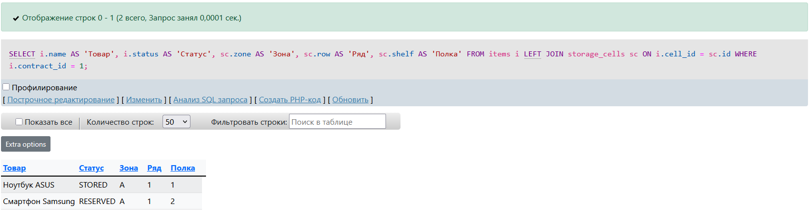
2. Запрос на поиск свободных ячеек
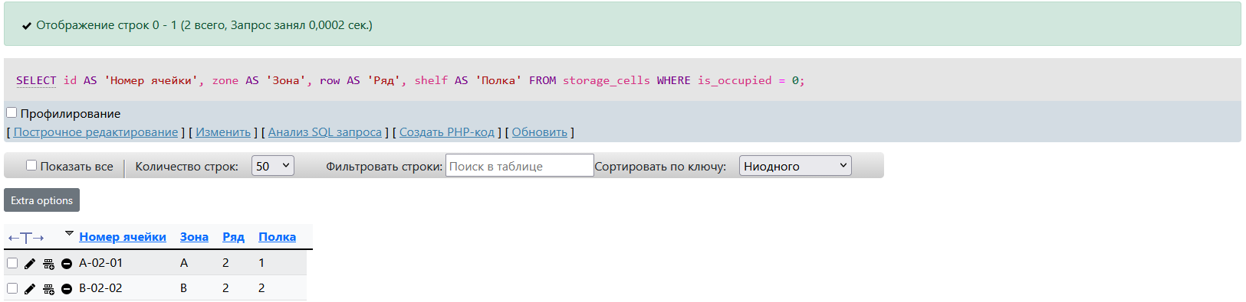
3. Запрос на обновление статуса товара
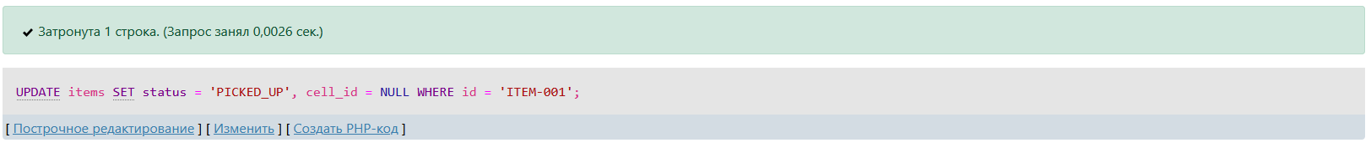
4. Запрос на подсчёт количества товаров по статусам
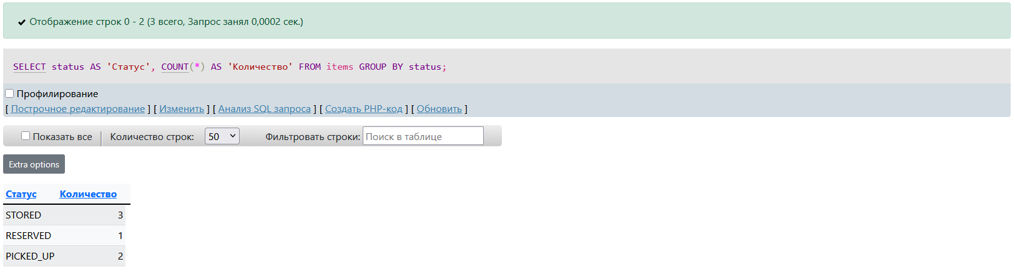
5. Запрос на добавление нового товара
